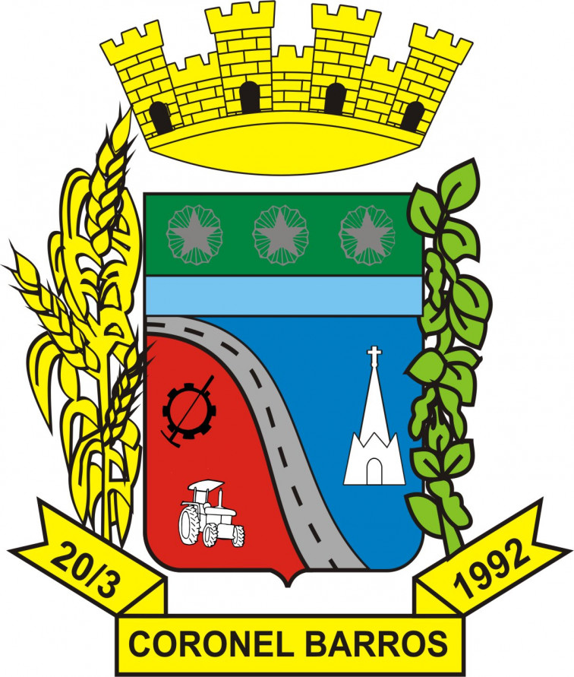

ESTADO DO RIO GRANDE DO SUL - MUNICÍPIO DE CORONEL BARROS
PROCESSO SELETIVO PÚBLICO Nº 01/2021 - EDITAL Nº 10/2021 – RETIFICAÇÃO DO EDITAL N° 07/2021
O MUNICÍPIO DE CORONEL BARROS/RS, Pessoa Jurídica de Direito Público, representado pelo Prefeito Municipal, no uso de suas atribuições legais, em razão do Processo Seletivo Público n° 01/2021, regido pelo Edital n° 01/2021, de 22/01/2021, torna público que: 1. Retificação do Edital n° 07/2021. O edital na íntegra pode ser conferido nos sites da Legalle Concursos: www.legalleconcursos.com.br e da Prefeitura Municipal de Coronel Barros: www.coronelbarros.rs.gov.br. Coronel Barros/RS, 1°/03/2021. Registre-se, publique-se e cumpra-se. Edison Osvaldo Arnt, Prefeito Municipal de Coronel Barros/RS.

